Resolución del Pleno del Instituto de Transparencia, Acceso a la Información Pública y Protección de Datos Personales del Estado de México y Municipios, con domicilio en Metepec, Estado de México, **a veintiséis de febrero de dos mil veinticinco**.

**Visto** el expediente formado con motivo del recurso de revisión **00669/INFOEM/IP/RR/2025**, interpuesto por **una persona usuaria del Sistema de Acceso a la Información Mexiquense que no proporcionó nombre,** en lo sucesivo **la parte** **Recurrente,** en contra de la respuesta a su solicitud por parte del **Ayuntamiento de Metepec**,en lo sucesivo el **Sujeto Obligado,** se procede a dictar la presente resolución con base en los siguientes:

**I. A N T E C E D E N T E S**

**1. Solicitud de acceso a la información.** El **veintiocho de noviembre de dos mil veinticuatro,** **la parte** **Recurrente** a través del Sistema de Acceso a la Información Mexiquense, en lo subsecuente el SAIMEX, formuló ante el **Sujeto Obligado**, la solicitud de acceso a la información pública a la que se le asignó el número **00772/METEPEC/IP/2024,** mediante la cual requirió la información siguiente:

*“EL PRESIDENTE MUNICIPAL PARA SU INFORME DE GOBIERNO ESTÁ PUBLICITANDO QUE EN METEPEC HUBO UNA INVERSIÓN HISTÓRICA DE 120 MILLONES DE DOLARES. SOLICITO DEN LOS DOCUMENTOS QUE DEN CUENTA DEL "LOGRO" PROMOCIONADO.” (Sic)*

Adjunto a la solicitud de información la parte **solicitante** hizo entrega del archivo electrónico denominado “***ff_inv.jpg***” que consiste en una fotografía de un anuncio publicitario del 3er Informe de Gobierno del Ayuntamiento de Metepec bajo la siguiente leyenda “Histórica Inversión de 120 millones de dólares”.

**Modalidad de Entrega:** a través del Sistema de Acceso a la Información Mexiquense (SAIMEX).

1. **Solicitud de aclaración:** En fecha **cinco de diciembre de dos mil veinticuatro**, el **Sujeto Obligado** formuló solicitud de aclaración a la persona Solicitante, en los siguientes términos:

*“Con fundamento en el articulo 159 de la Ley de Transparencia y Acceso a la Información Pública del Estado de México y Municipios, se le requiere para que dentro del plazo de diez días hábiles realice lo siguiente:*

***A FIN DE DAR PUNTUAL ATENCIÓN A SU SOLICITUD, SE SOLICITA PRECISE SI REQUIERE COPIAS SIMPLES O CERTIFICADAS.***

*En caso de que no se desahogue el requerimiento señalado dentro del plazo citado se tendrá por no presentada la solicitud de información, quedando a salvo sus derechos para volver a presentar la solicitud, lo anterior con fundamento en el artículo 159 de la Ley invocada.” (Sic)*

1. **Aclaración:** El **cinco de diciembre de dos mil veinticuatro**, la persona Solicitante desahogo la aclaración formulada por el **Sujeto Obligado,** en los siguientes términos:

*“LA INFORMACIÓN FUE SOLICITADA VÍA SAIMEX. SALUDOS.” (Sic)*

**4. Prórroga.** El **dieciséis de enero de dos mil veinticinco,** el **Sujeto Obligado** informó que el plazo de quince días hábiles para atender la solicitud de mérito fue prorrogado por siete días más en virtud de las siguientes razones:

*“Con fundamento en el artículo 163 de la Ley de Transparencia y Acceso a la Información Pública del Estado de México y Municipios, se le hace de su conocimiento que el plazo de 15 días hábiles para atender su solicitud de información ha sido prorrogado por 7 días en virtud de las siguientes razones:*

*METEPEC, ESTADO DE MÉXICO, ENERO DEL 2025 ASUNTO: EL QUE SE INDICA A QUIEN CORRESPONDA P R E S E N T E. Por este conducto y con fundamento en lo dispuesto por los artículos 53, fracción VI y 163 de la Ley de Transparencia y Acceso a la Información Pública del Estado de México y Municipios, me permito notificarle la ampliación del plazo por siete días hábiles, aprobado por el Comité de Transparencia del Ayuntamiento de Metepec, Estado de México, mediante la Centésima Cuadragésima Cuarta Sesión Extraordinaria. Sin más por el momento quedo a sus órdenes. ATENTAMENTE GERARDO ARTURO OZUNA MARTÍNEZ DIRECTOR DE TRANSPARENCIA Y GOBIERNO ABIERTO” (Sic)*

De esta manera, como refiere el **Sujeto Obligado** la Ley de Transparencia y Acceso a la Información Pública del Estado de México y Municipios, contempla la potestad de ampliar el plazo hasta por siete días, en términos del párrafo segundo del artículo 163 de la Ley de Transparencia y Acceso a la Información Pública del Estado de México y Municipios, siempre y cuando existan razones fundadas y motivadas para hacerlo, y que estas sean aprobadas por el Comité de Transparencia, mediante la emisión de una resolución; en el caso particular que nos ocupa y derivado de las constancias que obran en el expediente, se advierte que **NO se observaron las formalidades que establece la Ley de la materia**, pues el Sujeto Obligado fue omiso en adjuntar el Acuerdo del Comité de Transparencia mediante el cual se aprobara la ampliación del plazo para dar atención a la solicitud de información.

**2. Respuesta.** El **veintisiete de enero de dos mil veinticinco**, el **Sujeto Obligado** envió su respuesta a la solicitud de acceso a la información a través de SAIMEX, sustancialmente en los términos siguientes:

*“C. SOLICITANTE P R E S E N T E. En respuesta a la solicitud recibida por medio del Sistema de Acceso a la Información Mexiquense (SAIMEX). Al respecto, le informo que esta Dirección de Transparencia y Gobierno Abierto turnó la solicitud antes mencionada a los Servidores Públicos Habilitados que de conformidad con las funciones y atribuciones conferidas en términos de la Ley Orgánica Municipal del Estado de México y demás disposiciones legales aplicables les corresponde la generación, recopilación, administración, manejo, procesamiento, archivo y conservación de la información,* ***y habiendo realizado una búsqueda exhaustiva, se anexa la respuesta del servidor público habilitado****. Lo anterior con fundamento en lo establecido por los artículos 12, 18, 19, 53 fracción VI, 160 y 162 de la Ley de Transparencia y Acceso a la Información Pública del Estado de México. Asimismo, se hace de su conocimiento que cuenta con un plazo de 15 (quince) días hábiles a partir de la fecha de respuesta a su solicitud, para interponer el recurso de revisión conforme a los artículos 176, 177 y 178 de la Ley de Transparencia y Acceso a la Información Pública del Estado de México y Municipios. Sin más por el momento, me despido de usted, reiterando estar a sus órdenes. ATENTAMENTE LIC. GERARDO ARTURO OZUNA MARTINEZ DIRECTOR DE TRANSPARENCIA Y GOBIERNO ABIERTO” (Sic)*

Adjunto a la respuesta, el **Sujeto Obligado** hizo entrega del archivo electrónico denominado “***sol 772 DDE.pdf***” la siguiente información:

* Oficio del 27 de enero de 2025, a través del cual la Directora de Desarrollo Económico, Turístico y Artesanal informó al Director de Transparencia y Gobierno Abierto que, respecto la solicitud, por tratarse de inversión privada la información se encuentra protegida por la Ley de Protección de Datos Personales en posesión de sujetos obligados del Estado de México, y por ello no se podía entregar.

**3. Interposición del recurso de revisión.** Inconforme con los términos de la respuesta emitida por parte del **Sujeto Obligado**, el **cinco de febrero de dos mil veinticinco,** **la parte** **Recurrente** interpuso el recurso de revisión a través de **SAIMEX,** en donde se manifestó de la siguiente manera:

**a) Acto impugnado:** *“LA RESPUESTA BRINDADA POR EL MUNICIPIO” (Sic)*

**b) Razones o motivos de inconformidad**: *“LOS SUJETOS OBLIGADOS ESTÁN OBLIGADOS A DOCUMENTAR SUS FUNCIONES. SEÑALAN EN EL INFORME DE GOBIERNO QUE HUBO UNA INVERSIÓN HISTÓRICA, SEÑALANDO MONTOS Y NO PUEDEN BRINDAR EL SOPORTE DOCUMENTAL QUE DE CUENTA DE LO ANUNCIADO EN UN ACTO FORMAL, QUE ES EL INFORME DE GOBIERNO.” (Sic)*

**4. Turno.** De conformidad con el artículo 185 fracción I de la Ley de Transparencia y Acceso a la Información Pública del Estado de México y Municipios vigente, el presente recurso de revisión se turnó por el sistema electrónico del Instituto de Transparencia, Acceso a la Información Pública y Protección de Datos Personales del Estado de México y Municipios, a la Comisionada **Guadalupe Ramírez Peña,** a efecto de que analizara sobre su admisión o su desechamiento.

**5. Desistimiento del Recurso de Revisión.** En fecha **siete de febrero de dos mil veinticinco**, la parte **Recurrente** se desistió vía **SAIMEX,** del recurso de revisión **00669/INFOEM/IP/RR/2025** manifestando lo siguiente:

*“.*

*ATENTAMENTE” (Sic)*

**6. Admisión del Recurso de revisión.** El **diez de febrero de dos mil veinticinco,** este Instituto de Transparencia, Acceso a la Información Pública y Protección de Datos Personales del Estado de México y Municipios, admitió a trámite el recurso de revisión que ahora se resuelve, dando un plazo máximo de siete días hábiles para que las partes manifestaran lo que a su derecho resultara conveniente, ofrecieran pruebas, formularan alegatos y el **Sujeto Obligado** presentara su informe justificado.

**6. Manifestaciones**. De las constancias que integran el expediente en que se actúa se advierte que durante el periodo de manifestaciones, el **Sujeto Obligado** fue omiso en rendir su informe justificado y la parte **Recurrente** fue omisa en hacer valer manifestaciones o rendir alegatos que conforme a derecho resultaran procedentes, como se muestra:

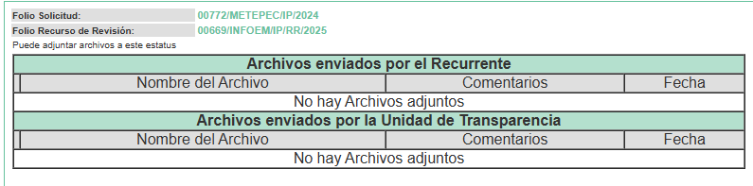

**7. Cierre de instrucción.** Una vez transcurrido el periodo otorgado a las partes para realizar sus manifestaciones y no habiendo documentos que integrar al expediente, con fecha **veinte de febrero de dos mil veinticinco,** la Comisionada Ponente determinó el cierre de instrucción en términos de la fracción VI del artículo 185 de la Ley de Transparencia y Acceso a la Información Pública del Estado de México y Municipios.

En razón de que fue debidamente sustanciado el expediente electrónico y no existe diligencia pendiente de desahogo, se emite la Resolución que conforme a Derecho proceda, de acuerdo con los siguientes:

**II. C O N S I D E R A N D O S**

**Primero. Competencia.** El Instituto de Transparencia, Acceso a la Información Pública y Protección de Datos Personales del Estado de México y Municipios, es competente para conocer y resolver el presente recurso de revisión interpuesto por la parte recurrente, conforme a lo dispuesto en los artículos 6, apartado A de la Constitución Política de los Estados Unidos Mexicanos; 5 párrafos trigésimo tercero, trigésimo cuarto y trigésimo quinto fracciones IV y V de la Constitución Política del Estado Libre y Soberano de México; 2, fracción II; 29, 36 fracciones I y II; 176, 178, 181, 185, fracción I, 186 y 188 de la Ley Transparencia y Acceso a la Información Pública del Estado de México y Municipios; 9, fracciones I y XXIII y 11 del Reglamento Interior del Instituto de Transparencia, Acceso a la Información Pública y Protección de Datos Personales del Estado de México y Municipios.

**Segundo. Oportunidad y Procedibilidad del Recurso de Revisión**. Previo al estudio del fondo del asunto, se procede a analizar los requisitos de oportunidad y procedibilidad que debe reunir el recurso de revisión interpuesto, previstos en los artículos 178 y 180 de la Ley de Transparencia y Acceso a la Información Pública del Estado de México y Municipios.

El recurso de revisión fue interpuesto dentro del plazo de quince días hábiles, previsto en el artículo 178 de la Ley de Transparencia y Acceso a la Información Pública del Estado de México y Municipios, toda vez que el **Sujeto Obligado** remitió la respuesta a la solicitud de información el **veintisiete de enero de dos mil veinticinco,** mientras que el recurso de revisión interpuesto por **la parte** **Recurrente**, se tuvo por presentado el **cinco de febrero de dos mil veinticinco** esto es, al **sexto** día hábil siguiente a aquel **en que se tuvo conocimiento de la respuesta impugnada**.

En este sentido, se concluye que el presente recurso de revisión se encuentra dentro de los márgenes temporales previstos en las disposiciones legales referidas.

Al mismo tiempo, por cuanto hace a la procedibilidad del recurso de revisión, una vez realizado el análisis del formato de interposición del recurso, se concluye la acreditación plena de los elementos formales precisados por el artículo 180 de la Ley de Transparencia y Acceso a la Información Pública del Estado de México y Municipios, en atención a que fue presentado mediante el formato visible en el SAIMEX.

Por otro lado, es de suma importancia mencionar que, si bien la parte **Recurrente** **no** **proporcionó nombre,** como se advierte en el detalle de seguimiento del SAIMEX; sin embargo, el no proporcionar un nombre no es motivo para archivar la solicitud de acceso a la información pública como concluida, conforme a lo previsto en el artículo 155, penúltimo párrafo de la Ley de Transparencia y Acceso a la Información Pública del Estado de México y Municipios que establece lo siguiente:

*"****Las solicitudes anónimas,*** *con nombre incompleto o seudónimo****serán procedentes para su trámite por parte del sujeto obligado ante quien se presente****. No podrá requerirse información adicional con motivo del nombre proporcionado por el solicitante."*

Finalmente, se advierte que resulta procedente la interposición del recurso, según lo manifestado por **la parte** **Recurrente** en sus motivos de inconformidad, de acuerdo al artículo 179, fracción I del ordenamiento legal citado, que a la letra dice:

*“****Artículo 179.*** *El recurso de revisión es un medio de protección que la Ley otorga a los particulares, para hacer valer su derecho de acceso a la información pública, y procederá en contra de las siguientes causas:*

***I. La negativa a la información solicitada;***

*[…]”*

*(Énfasis añadido)*

**Tercero. Análisis de las causales de sobreseimiento del recurso de revisión.** El artículo 192 de la Ley de Transparencia y Acceso a la Información Pública del Estado de México y Municipios, señala que el Recurso de Revisión será sobreseído en todo o en parte, cuando, una vez admitido, se actualice alguno de los siguientes supuestos:

***Artículo 192.*** *El recurso será sobreseído, en todo o en parte, cuando una vez admitido, se actualicen alguno de los siguientes supuestos:*

***I. El recurrente se desista expresamente del recurso;***

***II.*** *El recurrente fallezca o, tratándose de personas jurídicas colectivas, se disuelva;*

***III.*** *El sujeto obligado responsable del acto lo modifique o revoque de tal manera que el recurso de revisión quede sin materia;*

***IV****. Admitido el recurso de revisión, aparezca alguna causal de improcedencia en los términos de la presente Ley; y*

***V.*** *Cuando por cualquier motivo quede sin materia el recurso*.*”*

En ese sentido, es susceptible de análisis la actualización del supuesto jurídico previsto en la fracción I, del artículo 192, de la Ley en cita, mismo que dispone que el Recurso de Revisión será sobreseído cuando la parte **Recurrente se desista expresamente**.

Ello, toda vez que la parte **Recurrente** en fecha **siete de febrero de dos mil veinticinco**, a través del Sistema de Acceso a la Información Mexiquense (SAIMEX), se desistió expresamente del presente Recurso de Revisión, en consecuencia, se estima que se actualiza el supuesto previsto en el artículo 192, fracción I, de la Ley de Transparencia y Acceso a la Información Pública del Estado de México y Municipios.

Aunado a lo anterior, no está por demás referir que anteriormente, en la sustanciación del recurso 01099/INFOEM/IP/RR/2023, se solicitó a la Dirección General de Informática informará el procedimiento que se debe realizar para llevar a cabo un desistimiento a un recurso de revisión, dentro del Sistema de Acceso a la Información Mexiquense, en atención a ello, dicha unidad administrativa remitió lo siguiente:

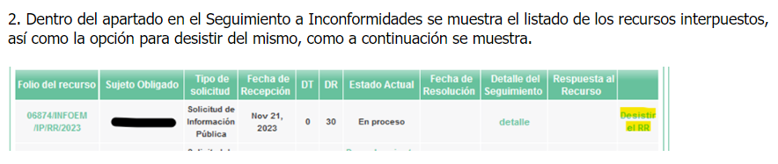

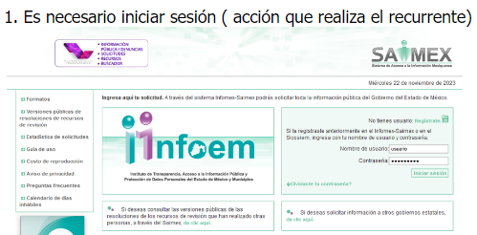

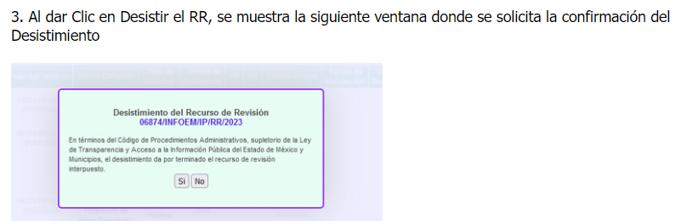

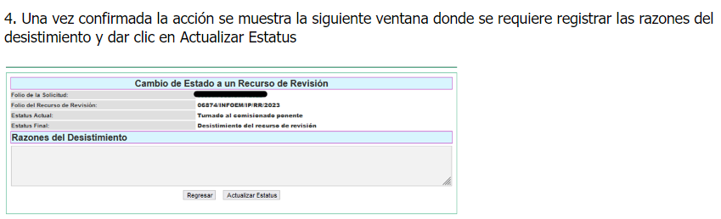

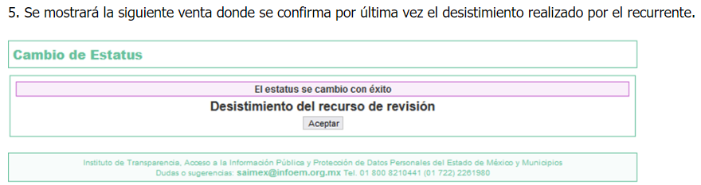

De las imágenes insertas, se advierte que efectivamente la parte **Recurrente** hizo uso de la opción desistir al recurso de revisión en el propio sistema, opción que únicamente puede hacer uso el usuario dueño de la cuenta previo ingreso de nombre de usuario y contraseña; asimismo, se advierte que confirmada la acción del desistimiento, existe un apartado en el que se registran las razones del desistimiento, apartado del que hizo uso la persona solicitante y por último, aceptó la actualización del estado; es así, que se colige que el hecho que ahora se analiza, **constituye un desistimiento expreso.**

En este sentido, resulta aplicable la Jurisprudencia número 1a./J. 65/2005, Semanario Judicial de la Federación y su Gaceta, Novena Época, Tomo XXII, julio de dos mil cinco, página ciento sesenta y uno, que establece lo siguiente:

*“****DESISTIMIENTO DE LA INSTANCIA. SURTE EFECTOS DESDE EL MOMENTO EN QUE SE PRESENTA EL ESCRITO CORRESPONDIENTE.*** *Los órganos jurisdiccionales tienen conocimiento de las pretensiones de las partes sólo a partir de que la promoción respectiva es presentada y, en tal virtud, en ese momento surge la obligación de atender la petición correspondiente. Por ello, puede considerarse que las promociones de las partes surten efecto desde el momento en que se presentan y no hasta que son acordadas por el tribunal o hasta que se notifique a la contraparte el acuerdo respectivo. De esta manera, cuando se presenta el escrito de desistimiento de la instancia, se hace saber al juzgador la intención del actor de destruir los efectos jurídicos generados con la demanda, y como el efecto que produce el desistimiento es que las cosas vuelvan al estado que tenían antes de su presentación, desde ese momento desaparece cualquier efecto jurídico que pudiera haberse generado con la demanda, esto es, todos los derechos y las obligaciones derivados de la manifestación de la voluntad de demandar se destruyen, como si nunca se hubiera presentado la demanda ni hubiera existido el juicio; ello con independencia de que exija la ratificación de la mencionada promoción y ésta se haga con posterioridad, ya que en estos casos, por igualdad de razón, los efectos del desistimiento se retrotraen a la fecha de presentación del escrito ante la autoridad jurisdiccional.”*

Conforme a lo citado se pude colegir que cuando la parte **Recurrente** presente un escrito de desistimiento, le hace saber a este Instituto la intención de cesar los efectos jurídicos generados con el Recurso de Revisión, situación que genera el efecto de que las cosas vuelvan al estado que tenía la solicitud de información antes de la presentación del medio de impugnación y por lo cual, desaparece cualquier efecto jurídico que pudiera haberse generado con el Medio de Impugnación, esto es, todos los derechos y obligaciones de las partes.

En ese sentido, toda vez que este Instituto constató que la parte **Recurrente** se desistió por la vía idónea para realizar dicha acción, a saber, por el Sistema de Acceso a la Información Mexiquense, SAIMEX, resulta procedente *Sobreseer*el Recurso de Revisión número **00669/INFOEM/IP/RR/2025** al actualizarse el supuesto previsto en el artículo 192, fracción I, de la Ley de Transparencia y Acceso a la Información Pública del Estado de México y Municipios, en relación con el 186, fracción I de ese ordenamiento legal, que se inserta para mayor referencia:

***“Artículo 186.*** *Las resoluciones del Instituto podrán:*

***I.*** *Desechar o sobreseer el recurso;*

Así, con fundamento en lo prescrito en los artículos 5 párrafos trigésimo tercero, trigésimo cuarto, trigésimo quinto fracciones IV y V de la Constitución Política del Estado Libre y Soberano de México; 2, fracción II; 29, 36 fracciones I y II; 176, 178, 181, 185, fracción I, 186, fracción I, así como 188 de la Ley de Transparencia y Acceso a la Información Pública del Estado de México y Municipios, este Pleno:

1. **R E S U E L V E:**

**Primero.** Se **Sobresee** el recurso de revisión número **00669/INFOEM/IP/RR/2025,** en términos del **Considerando Tercero** de la presente Resolución, al actualizarse la fracción I del artículo 192 de la Ley de Transparencia y Acceso a la Información Pública del Estado de México y Municipios por haberse desistido expresamente la parte **Recurrente.**

**Segundo. Notifíquese vía SAIMEX**,al Responsable de la Unidad de Transparencia del **Sujeto Obligado** la presente resolución, para su conocimiento, lo anterior en términos del artículo 189 de la Ley de Transparencia y Acceso a la Información Pública del Estado de México y Municipios.

**Tercero.  Notifíquese vía SAIMEX**, la presente resolución a la parte **Recurrente**, y hágase el conocimiento que en caso de que considere que la presente resolución le causa algún perjuicio, podrá promover el Juicio de Amparo en los términos de las leyes aplicables, de acuerdo a lo estipulado por el artículo 196 de la Ley de Transparencia y Acceso a la Información Pública del Estado de México y Municipios.

ASÍ LO RESUELVE, POR UNANIMIDAD DE VOTOS, EL PLENO DEL INSTITUTO DE TRANSPARENCIA, ACCESO A LA INFORMACIÓN PÚBLICA Y PROTECCIÓN DE DATOS PERSONALES DEL ESTADO DE MÉXICO Y MUNICIPIOS, CONFORMADO POR LOS COMISIONADOS JOSÉ MARTÍNEZ VILCHIS, MARÍA DEL ROSARIO MEJÍA AYALA, SHARON CRISTINA MORALES MARTÍNEZ, LUIS GUSTAVO PARRA NORIEGA Y GUADALUPE RAMÍREZ PEÑA; EN LA SÉPTIMA SESIÓN ORDINARIA, CELEBRADA EL VEINTISÉIS DE FEBRERO DE DOS MIL VEINTICINCO, ANTE EL SECRETARIO TÉCNICO DEL PLENO ALEXIS TAPIA RAMÍREZ.